|  |
| --- |
| **ESCUELA SECUNDARIA NO. 100 "LUIS DE CAMOENS" 2021-2022.**  **ACTIVIDAD A REALIZARSE DE LA SEMANA DEL 06 AL 16 DE DICIEMBRE DE 2021.** |

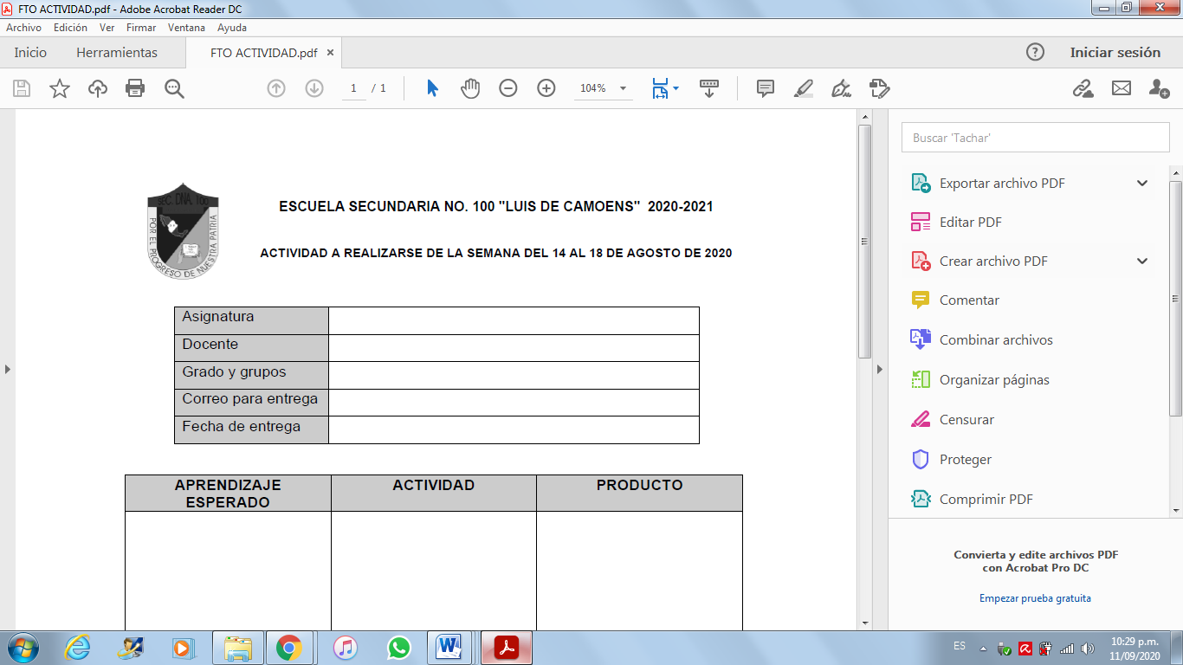

|  |  |
| --- | --- |
| **ASIGNATURA** | **MATEMÀTICAS** |
| **DOCENTES** | **PROF. MARIO MARTINEZ** |
| **GRADO Y GRUPOS** | **TERCEROS A, B, C, D, E Y F.** |
| **CORREO PARA ENTREGA** | ENTREGA FISICA DE LOS PRODUCTOS EN EL PLANTEL ESCOLAR MEDIANTE UN SOBRE AMARILLO, CON LOS DATOS GENERALES DEL ALUMNO.  **NOMBRE**  **GRADO**  **GRUPO**  **ASIGNATURA**  **NOMBRE DEL PROFESOR**  NOTA: RESPETAR LA FECHA Y HORA DE ENTREGA. |
| **FECHA DE ENTREGA** | **16 DE DICIEMBRE DE 2021.**  **HORARIO DE 10:00 A 11:00 am.** |
| **HERRAMIENTA DE APOYO** | **(APRENDE EN CASA II, PLATAFORMA CLASSROOM, MEET O WHATSAPP)** |
| **APRENDIZAJE ESPERADO** | **ACTIVIDAD** | **PRODUCTO** |
| EL ALUMNO DEBERÀ PLANTEAR DIVERSAS ALTERNATIVAS Y APLICAR HERRAMIENTAS MATEMÀTICAS PARA LA SOLUCIÒN DE PROBLEMAS. | REALIZAR APUNTES AL TOMAR LAS SESIONES O CLASES VIA TELEVISIÒN DE APRENDE EN CASA.  **PARA EL TERCER GRADO DE SECUNDARIA, PODRÁN SINTONIZAR LA SEÑAL DEL CANAL 14.2 DE LAS 11:00 A LAS 13:30 HORAS.** | **REALIZAR LAS ACTIVIDADES DE TAREA PROPUESTAS EN LAS CLASES DE APRENDE EN CASA.** |